**МУНИЦИПАЛЬНОЕ БЮДЖЕТНОЕ ДОШКОЛЬНОЕ ОБРАЗОВАТЕЛЬНОЕ УЧРЕЖДЕНИЕ**

**«ДЕТСКИЙ САД № 71 ОБЩЕРАЗВИВАЮЩЕГО ВИДА»**

660037, Россия, Красноярский край, г. Красноярск, ул. Крайняя, д. 6

тел. (391) 223-10-04, е-mail: [dou71@mailkrsk.ru](mailto:dou71@mailkrsk.ru)

МНЕМОТАБЛИЦЫ

ДЛЯ ЗАУЧИВАНИЯ СТИХОВ

с детьми 5-6 лет

разновозрастной логопедической

группы «Орешки»

Составила:

Учитель-логопед:

Лохтина И.А.

Красноярск, 2024

Мнемотехника – это система различных приёмов, облегчающих запоминание и увеличивающих объём памяти путём образования дополнительных ассоциаций. Такие приёмы особенно важны для дошкольников, так как мыслительные задачи решаются с преобладающей ролью внешних средств, наглядный материал усваивается лучше вербального.

Мнемотаблицы – это схемы, в которые заложена определенная информация. Овладение приемами работы с мнемотаблицами значительно сокращает время обучения и одновременно решает задачи, направленные на:

- развитие основных психических процессов – памяти, внимания, образного мышления;

- перекодирование информации, т.е. преобразование абстрактных символов в образы;

- развитие мелкой моторики рук при частичном или полном графическом воспроизведении.

Мнемотаблицы, служат дидактическим материалом в работе по развитию связной речи детей, для обогащения словарного запаса, при обучении составлению рассказов, пересказов, отгадывание загадок, заучивании стихов.

Целью является, развивать зрительную и речеслуховую память, активизировать словарь по определённой лексической теме.

При использовании в своей работе наглядное моделирование, мы учим детей:

- добывать информацию, проводить исследование, делать сравнения, составлять четкий внутренний план умственных действий, речевого высказывания;

- формулировать и высказывать суждения, делать умозаключения;

- применение наглядного моделирования оказывает положительное влияние на развитие неречевых процессов: внимания, памяти, мышления.

Использование опорных рисунков для обучения заучиванию стихотворений увлекает детей, превращает занятие в игру.

Этот метод наиболее эффективен для дошкольников старшего возраста. Так как, в дошкольном возрасте преобладает наглядно – образная память и запоминание носит непроизвольный характер. Зрительный же образ, сохранившийся у ребёнка после прослушивания, сопровождающегося просмотром рисунков, позволяет значительно быстрее запомнить текст.

На первом этапе следует подбирать опорные картинки к стихотворению на каждую строчку. Картинки должны быть яркими и узнаваемые. При чтении стихотворения картинки выставляются на магнитную доску. После прочтения дети воспроизводят стихотворение по опорным картинкам.

Особенность методики заключается в том, что применяются не изображения предметов, а символы, что значительно облегчает детям поиск и запоминание слов, так как символы максимально приближены к речевому материалу.

Этапы работы над стихотворением:

1. Педагог выразительно читает стихотворение. Сообщает, что это стихотворение ребенок будет учить наизусть.
2. Затем еще раз читает стихотворение с опорой на мнемотаблицу.
3. Педагог задает вопросы по содержанию стихотворения, помогая ребенку уяснить основную мысль.
4. Педагог выясняет, какие слова непонятны ребенку, объясняет их значение в доступной для ребенка форме.
5. Педагог читает отдельно каждую строчку стихотворения. Ребенок повторяет ее с опорой на мнемотаблицу.
6. Ребенок рассказывает стихотворение с опорой на мнемотаблицу.

«Мой мишка» (З. Александрова)

*Я рубашку сшила мишке,*

*Я сошью ему штанишки,*

*Надо к ним карман пришить*

*И конфетку положить.*

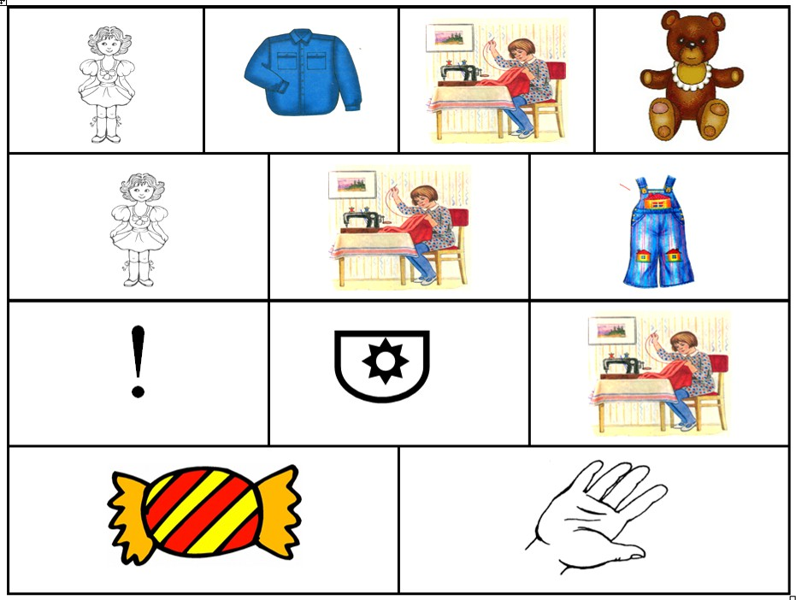

***«Помощники весны» (Е. Благина)***

*Лёня с Петей,*

*Взяв лопаты,*

*Помогать пришли весне.*

*Разбивают лёд ребята*

*И разбрасывают снег.*

*Посмотрел на них с укором*

*Снеговик из-под ведра:*

*- Этак мне придётся скоро,*

*Убираться со двора!*

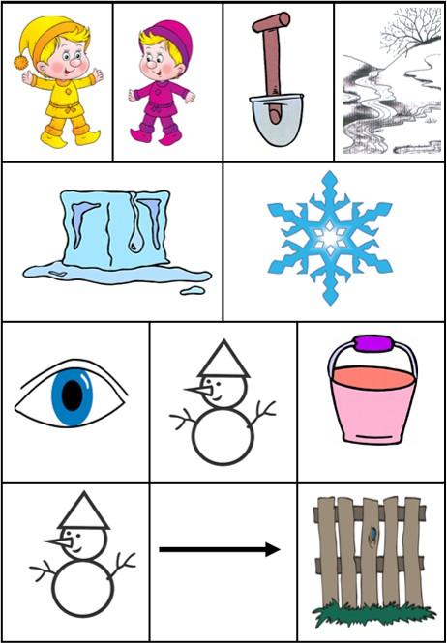

«Весна пришла» (Т. Дмитриев)

*По весне набухли почки*

*И проклюнулись листочки.*

*Посмотри на ветки клёна*

*Сколько носиков зелёных!*

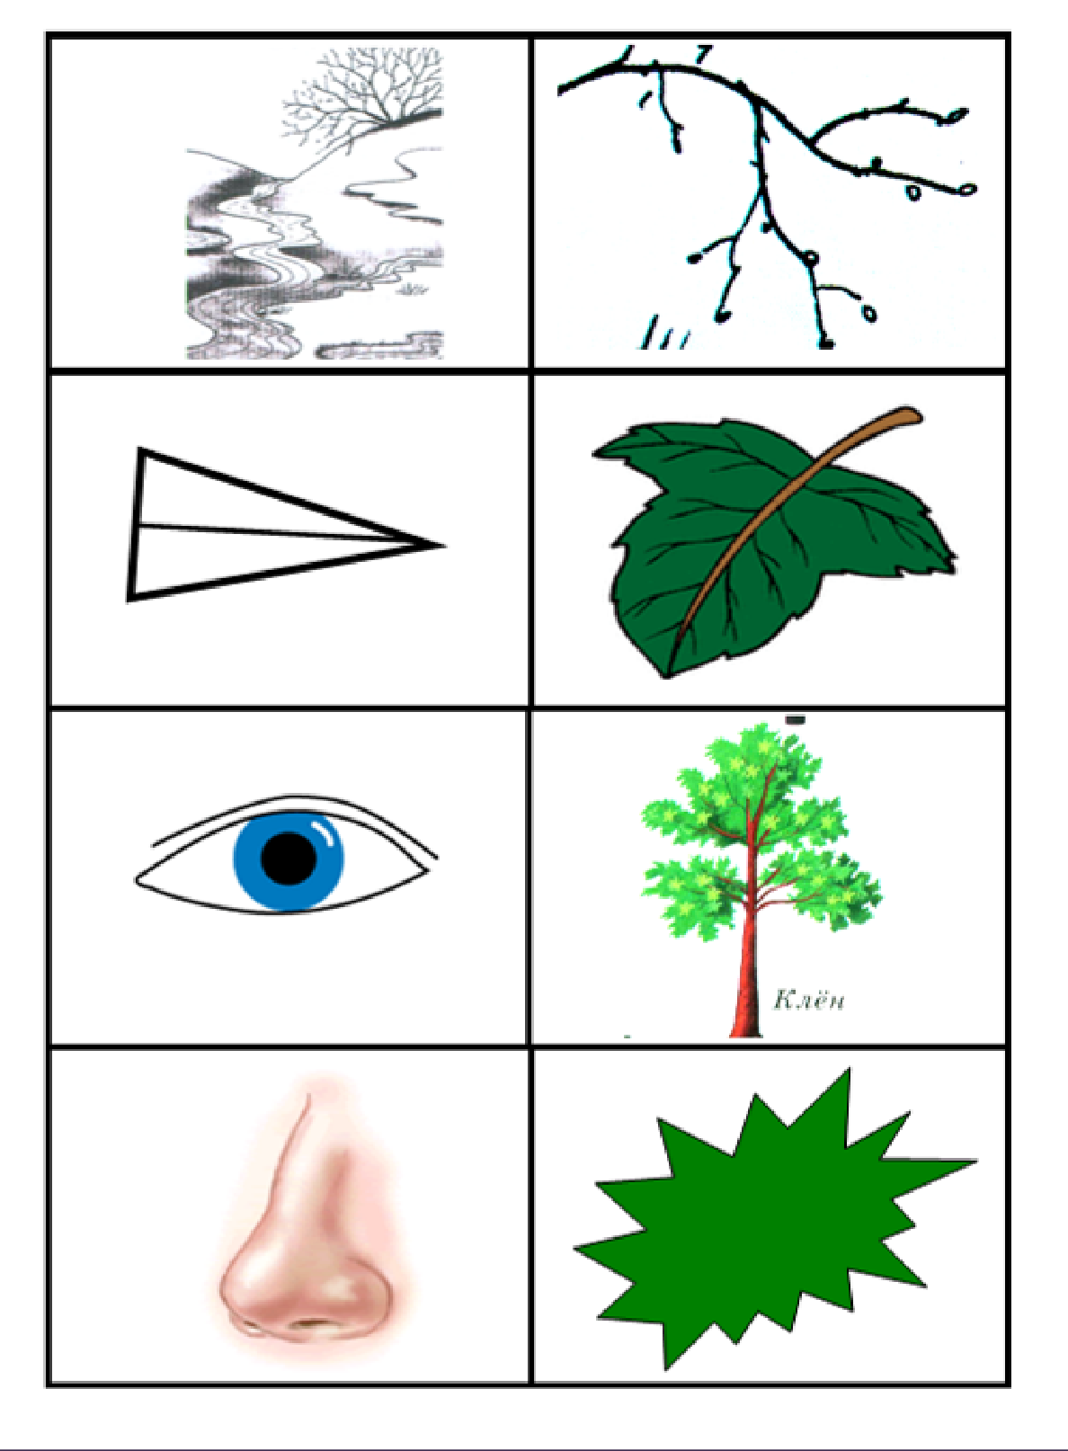

***«Дятел» (Г. Сапгир)***

*Дятел, дятел дуб долбит,*

*В щепки дерево дробит.*

*Дятел, в дереве дыра, Перестать давно пора!*

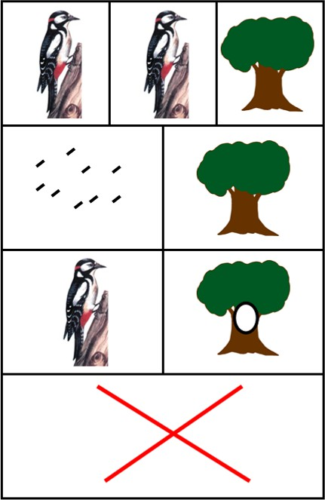

«Подарок маме» (Т. Волгина)

*Сорвала я в поле*

*Цветик голубой,*

*Принесу в подарок*

*Маме дорогой.*

*Я его на платье*

*Маме приколю.*

*Больше всех на свете,*

*Маму я люблю.*

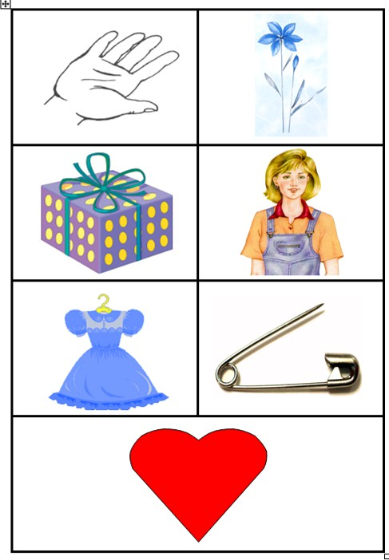

***«Осенние листья» (Н. Нищева)***

*Ветер по лесу летал,*

*Ветер листики считал:*

*Вот дубовый,*

*Вот кленовый,*

*Вот рябиновый резной,*

*Вот с березки – золотой,*

*Вот последний лист с осинки*

*Ветер бросил на тропинку.*

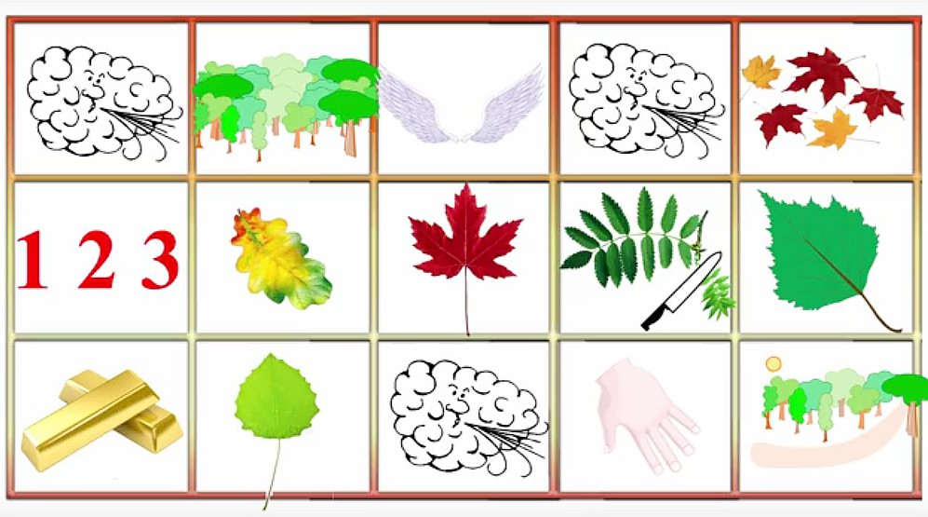

***«Осень» (И. Токмакова)***

*Опустел скворечник –*

*Улетели птицы,*

*Листьям на деревьях*

*Тоже не сидится.*

*Целый день сегодня*

*Всё летят, летят…*

*Видно, тоже в Африку*

*Улететь хотят.*

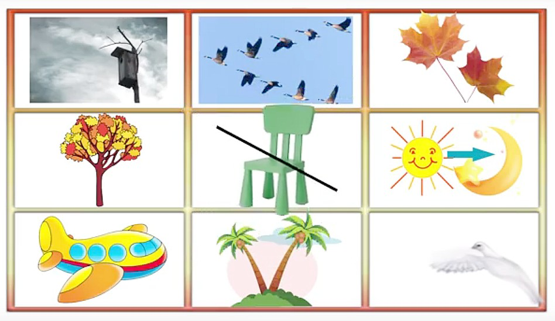

***«Компот» (Н. Нищева)***

*Будем мы варить компот*

*Фруктов нужно много. Вот.*

*Будем яблоки крошить,*

*Грушу будем мы рубить.*

*Отожмем лимонный сок,*

*Слив положим и песок.*

*Варим, варим мы компот,*

*Угостим честной народ.*

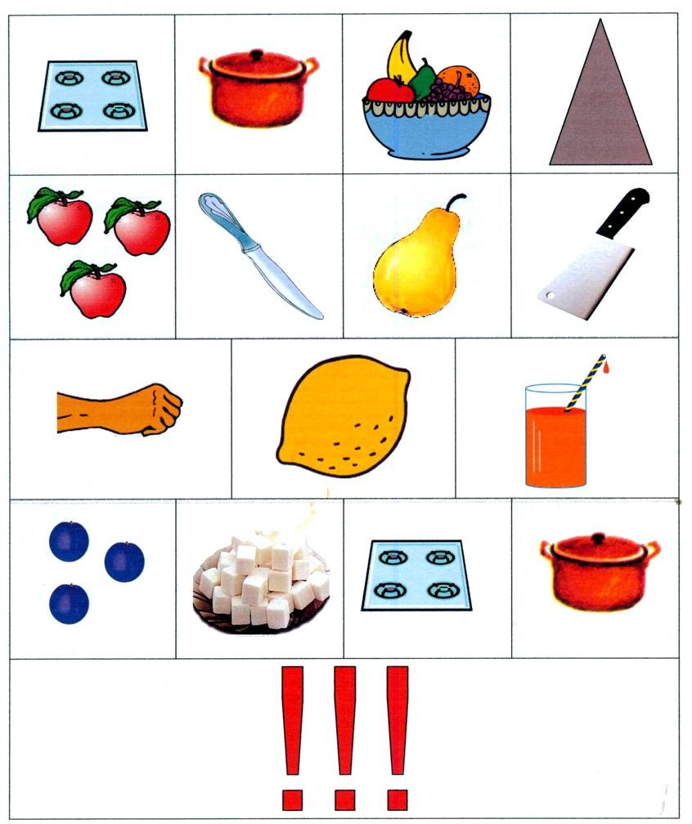

***«В руки овощи берем» (Т. Дубинина)***

*В руки овощи берем,*

*Овощи на стол кладем.*

*Лук, морковка, кабачок,*

*Помидор, горох, лучок.*

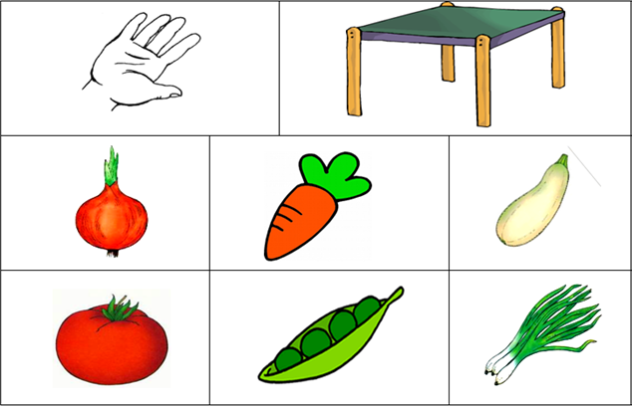

***«Нос, умойся!» (Э. Мошковская)***

*Кран, откройся!*

*Нос, умойся!*

*Мойтесь сразу,*

*Оба глаза!*

*Мойтесь, уши,*

*Мойся, шейка!*

*Шейка, мойся*

*Хорошенько!*

*Мойся, мойся,*

*Обливайся!*

*Грязь, смывайся!*

*Грязь, смывайся!!!*

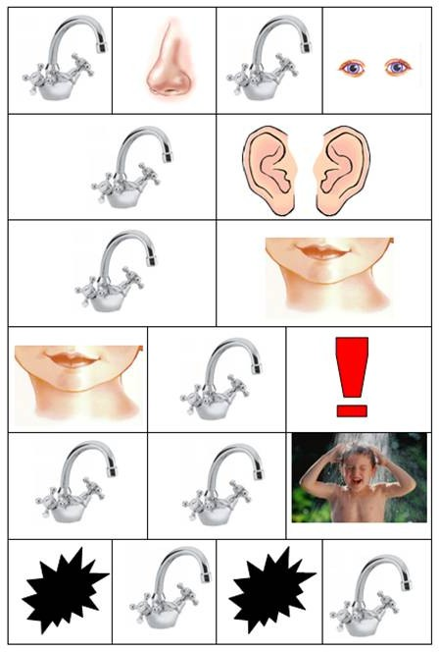

***«Встали девочки в кружок» (А. Барто)***

*Встали девочки в кружок,*

*Встали и примолкли.*

*Дед Мороз огни зажег*

*На высокой елке.*

*Наверху звезда,*

*Бусы в два ряда.*

*Пусть не гаснет елка.*

*Пусть горит всегда.*

